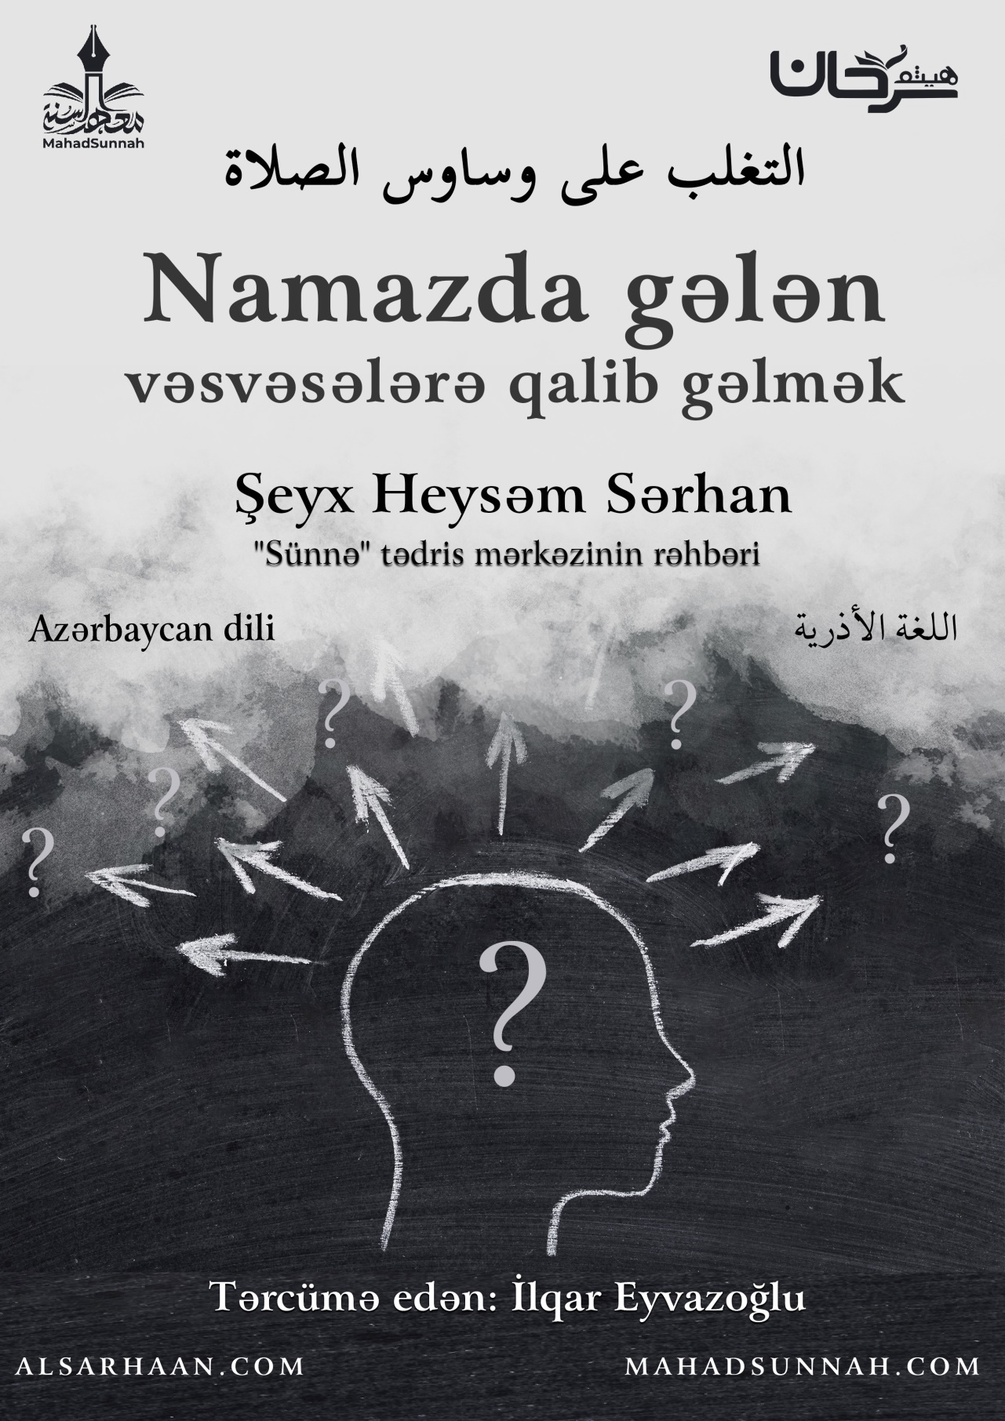
‏﷽
Müsəlmanın ağlından çox vaxt namaz əsnasında və ya namazdan kənarda bəzi çirkin fikirlər və pis vəsvəsələr keçir.
Şək yoxdur ki, bu və bunun kimi fikirlər şeytandandır.
Çünki o müsəlmanı azdırmağa və onu xeyirlərdən uzaqlaşdırıb tamami ilə məhrum etməyə həvəslidir.
Allahın rəhmətindəndir ki, bəndə nə qədər ki bu vəsvəsələrdən danışmır və buna əməl etmir, bu vəsvəsələrə görə günah qazanmır.
Peyğəmbər ﷺ buyurub:
“Allah mənim ümmətimə danışmadığı və etmədiyi müddətcə ona gələn vəsvəsələr və qəlbindən keçən sözlərdən keçir”.
Bəzən şeytan insana yaxınlaşıb Allah, onun rəsulu və onun şəriəri barəsində pis fikirlərlə vəsvəsə edir. Müsəlman bu firiklərə nifrət edir və bundan razı qalmır.
Onun bu fikirlərə nifrət edib bundan qaçması onun imanının doğru olmasına dəlalət edir.
Peyğəmbərin ﷺ səhabələri Onun yanına gəlib soruşardılar: “Bizə elə fikirlər gəlir ki, onu dilimizə gətirmək bizə ağır gəlir. Peyğəmbər ﷺ dedi: Belə bir şey baş verdi?
Onlar bəli deyə cavab verdilər.
Peyğəmbər ﷺ dedi: Bu açıq aydın imandır”.
Müsəlmana bu vəsvəsələri uzaqlaşdırmaq əmr edilmişdir. Ona görə də əgər o, onlara etinasızlıq edər və onların ardınca gedərsə, bu səhlənkarlığa görə sorğu-sual olunacaqdır.
Bu vəsvəsələri bir neçə məsələ ilə uzaqlaşdırmaq olar. Bunlar:
- Gecə və gündüz quran oxumaq və sünnədə gələn zikirləri etməklə məşğul olmaq.
- Günahlardan uzaq durub Allaha itaət edərək imanı gücləndirmək.
- Elm tələb etməklə məşğul olmaq. Çünki Alim şeytana abiddən daha ağır gəlir.
- Allaha və rəsuluna iman etdim demək.
Aişədən gələn hədisdə Peyğəmbər ﷺ belə dedi:
“Sizdən birinin yanına şeytan gəlib səni kim yaratdı? deyər. O isə “Allah” deyə cavab verər. O “bəs Allahı kim yaratdı” deyər. Bu an ona şübhə gələrsə “Allaha və Rəsuluna iman etdim” desin. Çünki bu ondan bu şübhələri uzaqlaşdırar.
- Əgər vəsvəsə namazda gələrsə, şeytandan Allaha sığınıb üç dəfə soluna üfürsün.
Bir kişi Peyğəmbərin ﷺ yanına gəlib dedi:
Ey Allahın elçisi, şeytan mənimlə oxuduğum quranın arasına girib məni çaşdırır.
Peyğəmbər ﷺ dedi: “O xinzab adlı şeytandır. Onu hiss etdikdə ondan Allaha sığın və sol tərəfinə üç dəfə üfür”.
O dedi: mən bunu etdikdən sonra Allah onu məndən uzaqlaşdırdı.

Buxari və Muslim
Muslim 132
Əhməd /26203
Muslim /2203

